Τεχνολογίες Διαδικτύου

Σωτηρλής Γιώργος, ΑΜ 2827

Μιμης Πάττας, ΑΜ 2331
2018 – 2019

Η εργασία έχει ως σκοπό τη δημιουργία μιας Διαδυκτιακής πλατφόρμας στην οποία δίνεται η δυνατότητα στους Χρήστες της να μοιράζονται περιεχόμενο, να σχολιάζουν φωτογραφίες και να ακολουθούν άλλους χρήστες.

Η αρχιτεκτονική της εφαρμογής στηρίζεται στο μοντέλο MVC, και αποτελείται απο τα εξής τμήματα:
- Server → Ruby (Rails)
- Client → HTML (Haml)
- Database → SQLite

Παρακάτω παρουσιάζονται οι αλλαγές που έχουν γίνει, σε κάθε τμήμα της εφαρμογής ξεχωριστά.

Database
Η βάση δεδομένων αποτελείται απο τους Πίνακες που συλλέγουν τα δεδομένα της εφαρμογής. Για τις ανάγκες της άσκησης, έχουν δημιουργηθεί 2 επιπλέον πίνακες, Comments και Follows , οι οποίοι περιέχουν τις πληροφορίες σχετικά με τα σχολία των χρηστών και τις σχέσεις των ακολουθούμενων χρηστών.
Το σχήμα του πίνακα Comments περιέχει τα πεδία user_id , image_id , comment , τα οποία συνδέουν το id του χρήστη με το id της φωτογραφίας , και το αντίστοιχο σχόλιο comment.
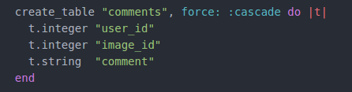

Comments Table

Το σχήμα του πίνακα Follows περιέχει τα πεδία follower_id, following_id, τα οποία συνδέουν το id του χρήστη follower_id με τον χρήστη που επιθυμεί να ακολουθήσει, με id following_id.

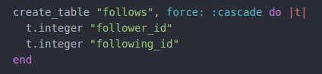
Follows
Table

Server Side
O κώδικας του server αποτελείται απο τους ελεγκτές (controllers) οι οποίοι είναι υπεύθυνοι για την εξυπηρέτηση των αιτημάτων που καταφθάνουν απο τον Client.

Έχουν δημιουργηθεί 2 αρχεία “comments_controller.rb” και “follow_controller.rb” , τα οποία περιέχουν τις συναρτήσεις createComment και createFollow, οι οποίες εκτελούν τις διαδικασίες δημιουργίας σχόλιου σε μια φωτογραφία και δημιουργία σχέσης ακολουθίας μεταξύ 2 χρηστών.
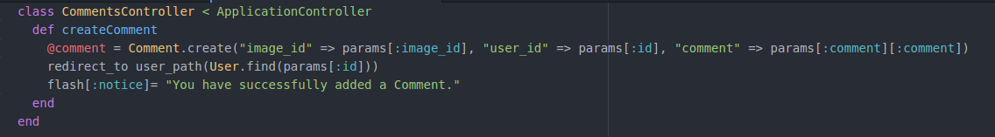
Συνάρτηση createComment
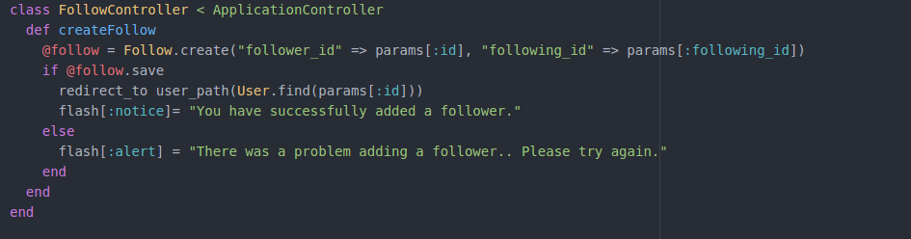
Συνάρτηση createFollow

Επιπλέον, εχουν προστεθεί 3 διαδρομές, οι οποίες ενεργοποιούν τις συναρτήσεις createComment, createFollow kai delete.
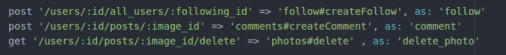
Routes.db file

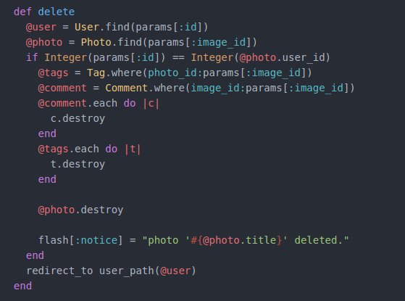
Συνάρτηση delete , photos_controller.rb file

Τέλος, εχουν γίνει τροποποιήσεις στο αρχείο users_controller.rb , και οι αλλαγές αφορούν τις συναρτήσεις posts , all_users και show.

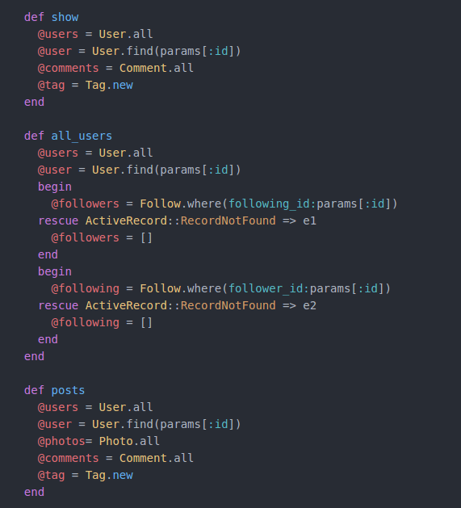

Client Side
Ο κώδικας του Client αποτελείται απο αρχεία τύπου Haml, τα οποία βοηθούν στη δημιουργία δυναμικού περιεχομένου Html, το οποίο τελικά προβάλεται στον χρήστη. Για την ολοκλήρωση της άσκησης, εχουν δημιουργηθεί τα αρχεία all_users.html.haml , posts.html.haml και έχει τροποποιηθεί το αρχείο show.html.haml .

Το αρχείο all_users.html.haml εμφανίζει όλους τους χρήστες της εφαρμογής και δίνει τη δυνατότητα στο συνδεδεμένο χρήστη να ακολουθήσει άλλους χρήστες.
Το αρχείο posts.html.haml εμφανίζει όλες τις φωτογραφίες των χρηστών της εφαρμογής, στοιχισμένες σε αντίστροφη χρονολογική σειρά σε σχέση με την εγγραφή τους στο σύστημα. Σε αυτή τη σελίδα, δίνεται η δυνατότητα στον χρήστη να προσθέσει Tags, σχόλια ή να διαγράψει μια φωτογραφία.
Το αρχείο show.html.haml εμφανίζει τη βασική σελίδα του χρήστη, στην οποία έχει προστεθεί το κομμάτι My Posts, το οποίο εμφανίζει όλες τις φωτογραφίες του.

Για το καλύτερο σχεδιασμό του γραφικού περιβάλλοντος, έχει χρησιμοποιηθεί η βιβλιοθήκη Bootstrap v4 , και έχουν δημιουργηθεί τα αρχεία μορφής .css posts.css , home.css και all_users.css.

Tέλος Παρουσίασης.

Σωτηρλής Γιώργος 2827
Μιμής Πάττας 2331

